**HX980** *Scheda creata il 17 ottobre 2024*

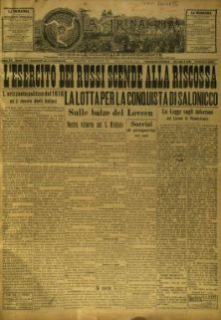**Descrizione storico-bibliografica**

La **\*Trinacria** : giornale coloniale indipendente. - Pittsburg : Mariano Cancelliere, 1900-193?. – volumi ; 61 cm. ((Settimanale. - Descrizione basata su: Anno 6, n. 43 (3 novembre 1906). – Copia digitale anno 1916 a: <http://www.14-18.it/periodici/LO10788032/1916>. - LO10788032

La \***stella di Pittsburgh** = Pittsburgh Star (Pittsburgh, Pa.). - Pittsburgh, Pa. : K.G.D. Co. of Pittsburgh, 1941-1951. – volumi : ill. ; 61 cm. ((Settimanale. - Descrizione basata su: anno 41, n. 40 (10 ottobre 1941).

Soggetto: Italiani – Stati Uniti d’America – Periodici

**Volumi disponibili in rete** [1916](http://www.14-18.it/periodici/LO10788032/1916)